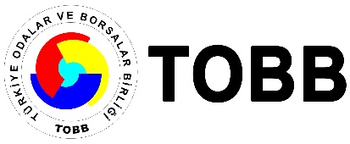 | 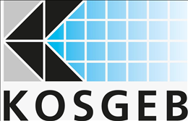
KOSGEB Sebze ve Meyve
Soğuk Zincir Finansal Kiralama Destek Programı
Bilgilendirme Semineri
(Webinar – İnternet Üzerinden)
9 Aralık 2021 Perşembe – Saat: 14:00
Seminere katılım adresi: http://webinar.tobb.org.tr
KOSGEB ve TOBB iş birliğinde gerçekleştirilecek olan seminerde sebze ve meyve taşıma sırasında oluşan zayiatı azaltmak amacıyla hayata geçirilen ve KOBİ’lerin leasing yöntemiyle edinecekleri yerli malı ve yeni frigorifik kasa ve ünitelerine 750 bin TL’ye kadar destek sağlayan KOSGEB Sebze ve Meyve Soğuk Zinciri Finansal Kiralama Destek Programı anlatılacak olup, seminer sonunda katılımcıların soruları cevaplandırılacaktır.
Seminere
http://webinar.tobb.org.tr
linkinden katılabilirsiniz.
Tüm üyelere katılım ücretsizdir.

Program:
14:00 – 14:15 Açılış Konuşmaları
14:15 – 15:00 Sebze ve Meyve Soğuk Zincir Finansal Kiralama Destek Programı Bilgilendirme Paneli
15:00 – 15:30 Soru Cevap

Seminer ile ilgili iletişim: kobi@tobb.org.tr, 0312 218 24 54

